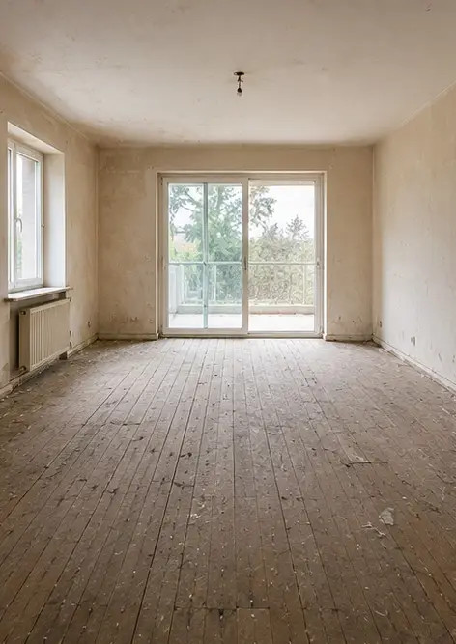 | Fotografia č. 1 Stav obývačky pred rekonštrukciou
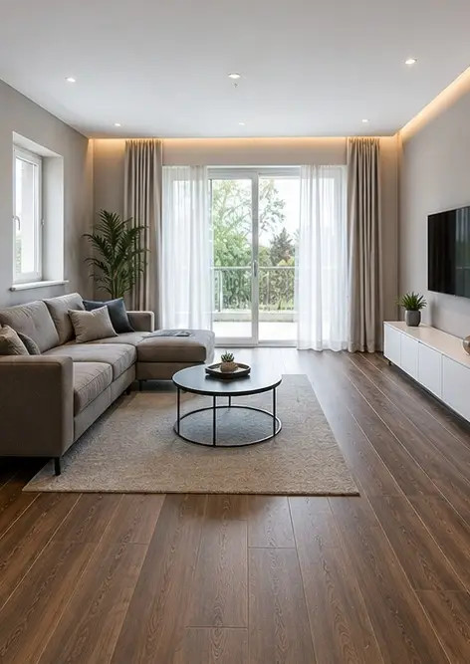 | Fotografia č. 2 Stav obývačky po rekonštrukcii
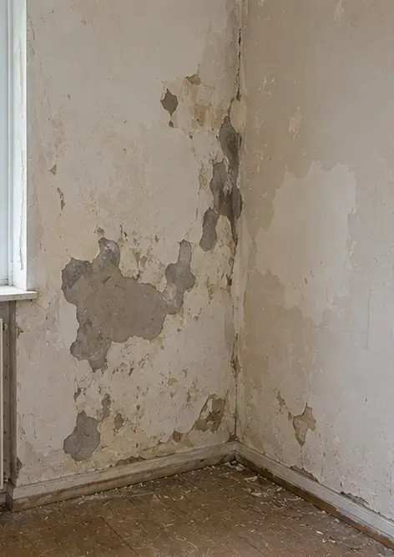 | Fotografia č. 3 Stav steny pred opravnými prácami
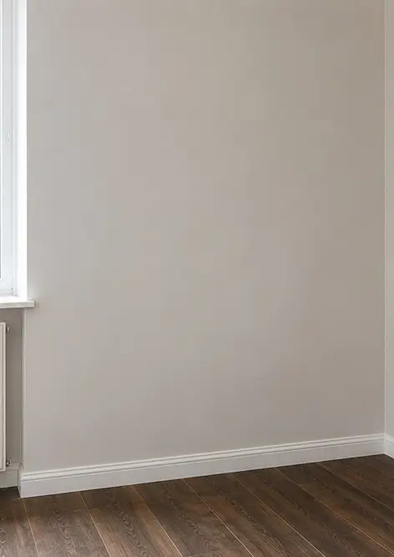 | Fotografia č. 4 Stav steny po opravných prácach
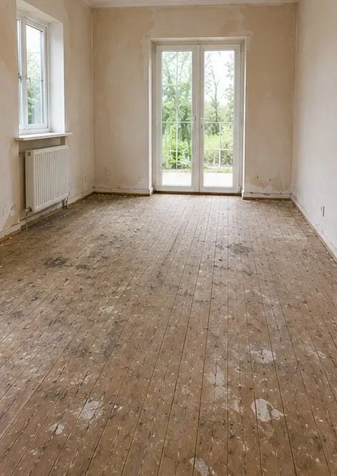 | Fotografia č. 5 Stav podlahy pred výmenou
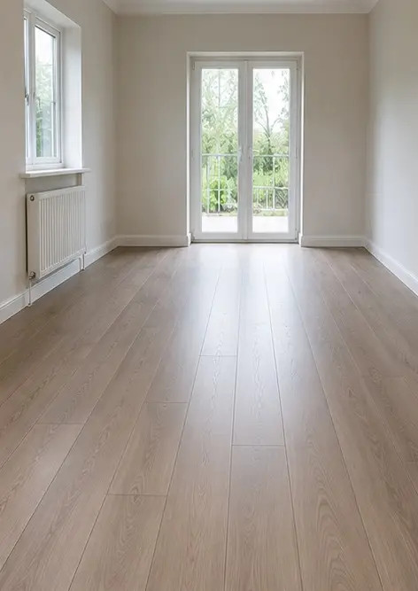 | Fotografia č. 6 Stav podlahy po výmene
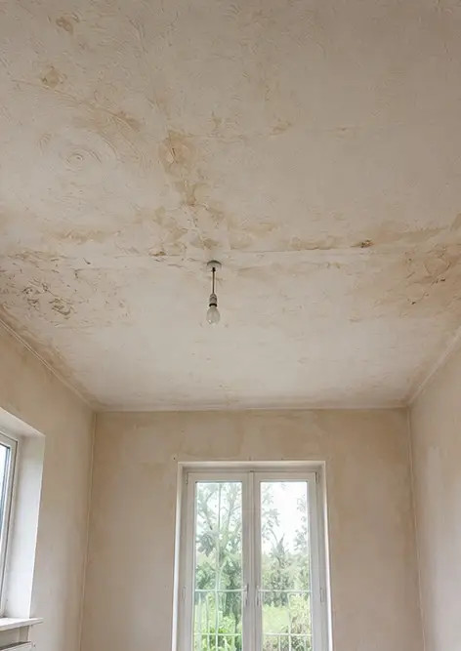 | Fotografia č. 7 Stav stropu pred rekonštrukciou
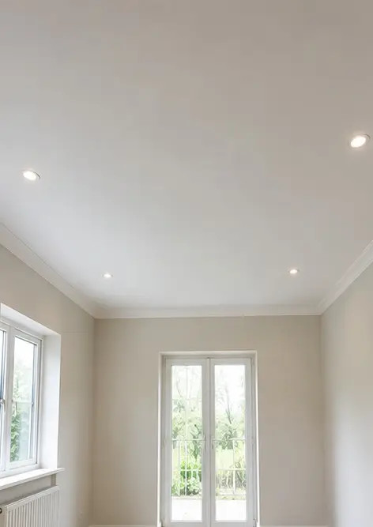 | Fotografia č. 8 Stav stropu po rekonštrukcii
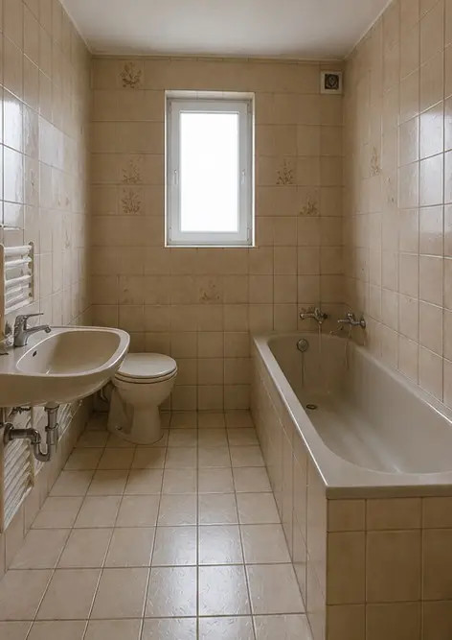 | Fotografia č. 9 Stav kúpeľne pred rekonštrukciou
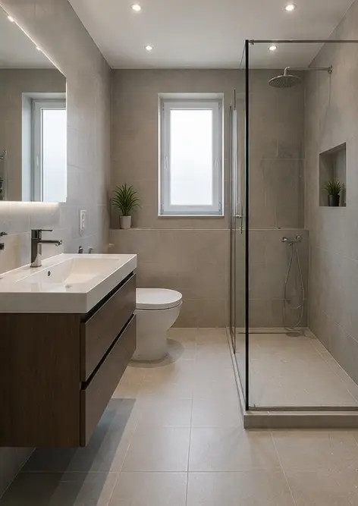 | Fotografia č. 10 Stav kúpeľne po rekonštrukcii
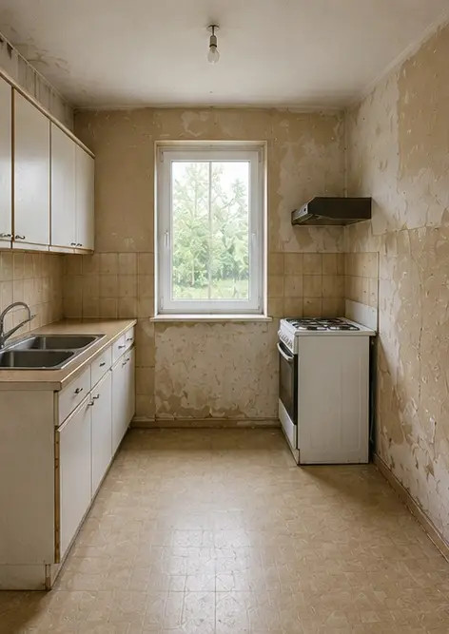 | Fotografia č. 11 Stav kuchyne pred rekonštrukciou
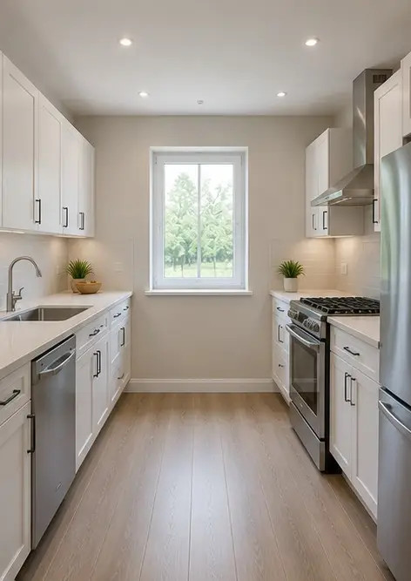 | Fotografia č. 12 Stav kuchyne po rekonštrukcii
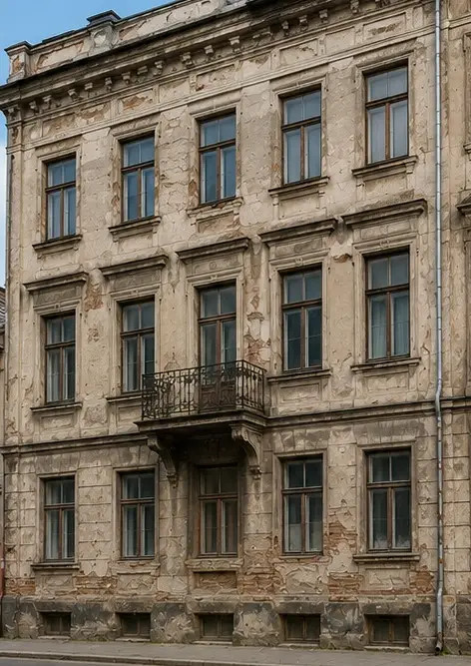 | Fotografia č. 13 Fasáda budovy pred reštaurátorskými prácami
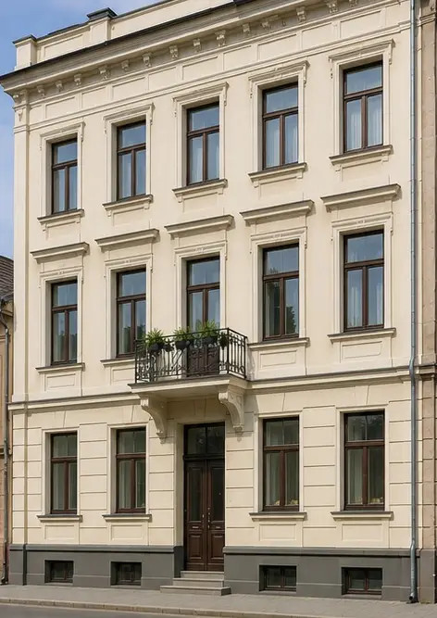 | Fotografia č. 14 Fasáda budovy po reštaurátorských prácach
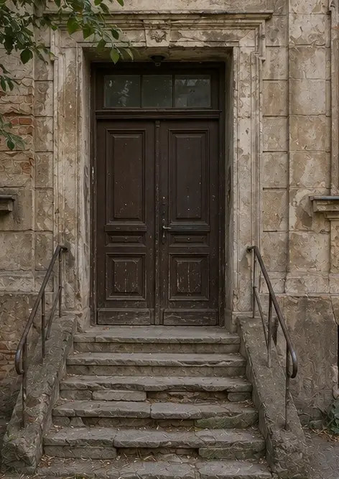 | Fotografia č. 15 Vstup do nehnuteľnosti pred zlepšením
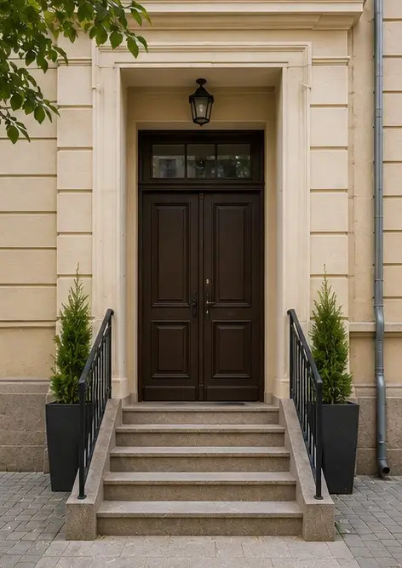 | Fotografia č. 16 Vstup do nehnuteľnosti po zlepšení

Vytvorte si vlastnú fotoreportáž online

Pomocou Photo Reports vytvárajte štruktúrované fotoreportáže vo formáte PDF a Word s rozloženiami, popismi a nástrojmi na export.

• Automatické rozloženia strán
• Export do PDF a DOCX
• Popisy a komentáre k fotkám
• Reportáže pred a po
• Inšpekčné a servisné reportáže
https://photo-reports.online

